7 алгебра. Разложить многочлен на множители способ группировки
Вариант1
1. Разложите на множители:
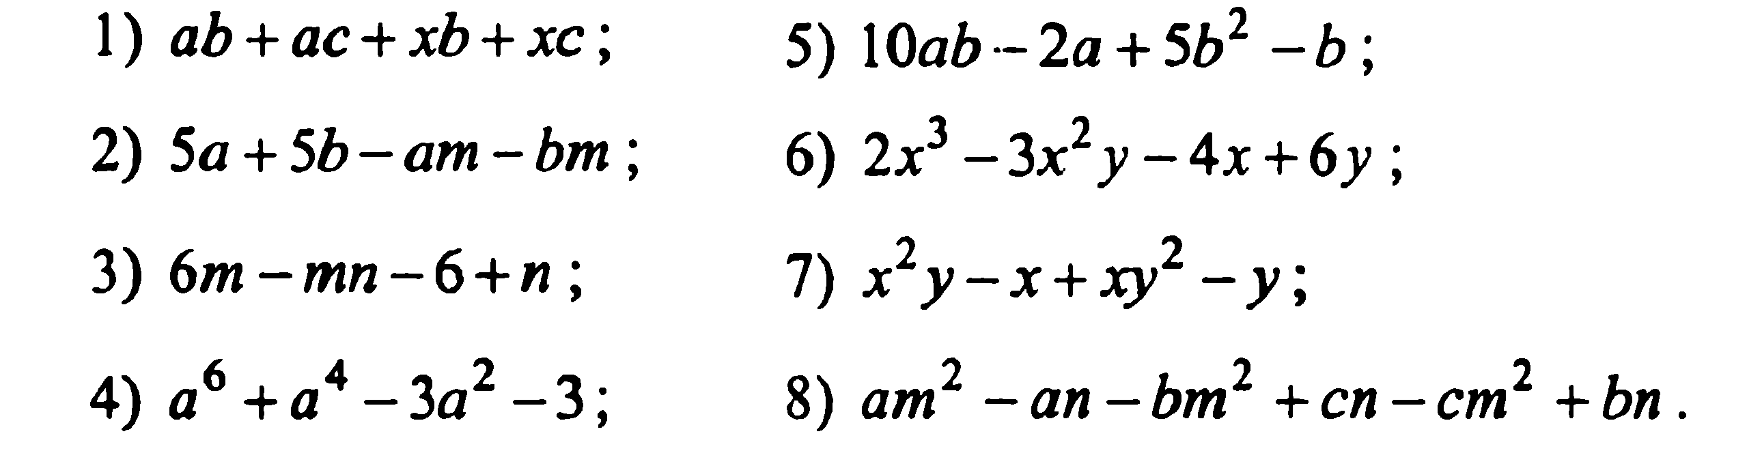
2. Найдите значение выражения, разложив его предварительно на множители:
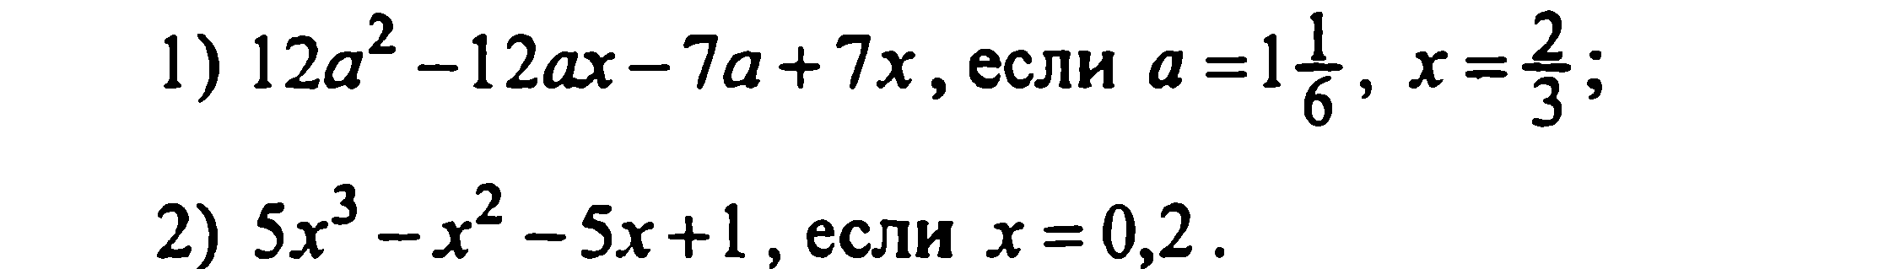

Вариант 2
- Разложите на множители:
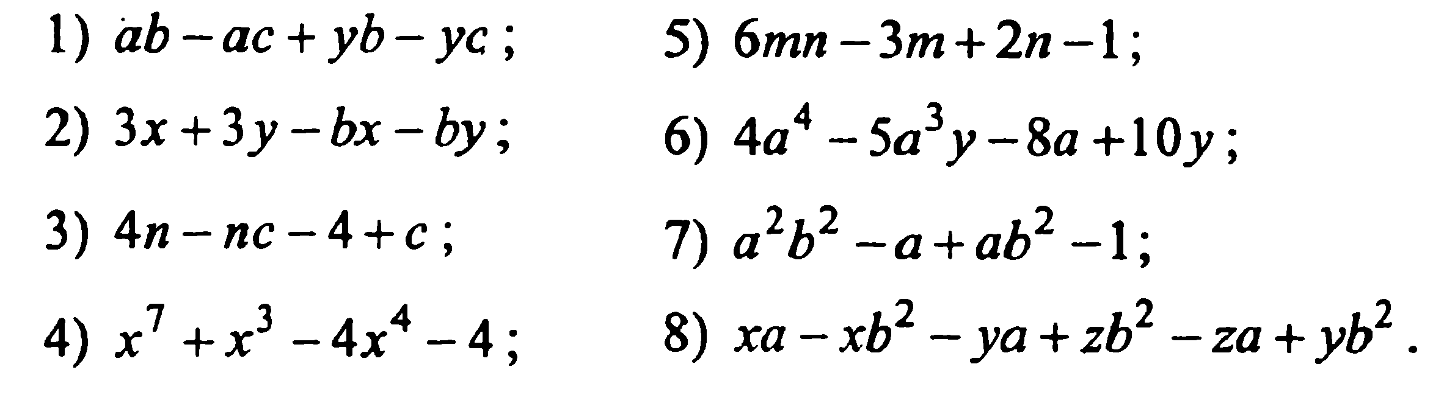
- Найдите значение выражения, разложив его предварительно на множители:
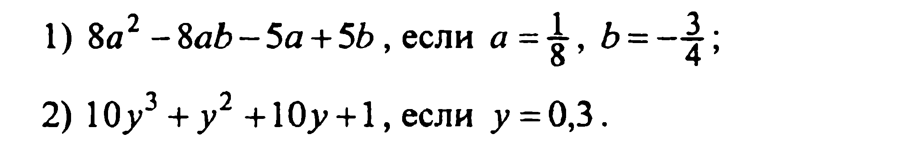

Вариант 3
- Разложите на множители:
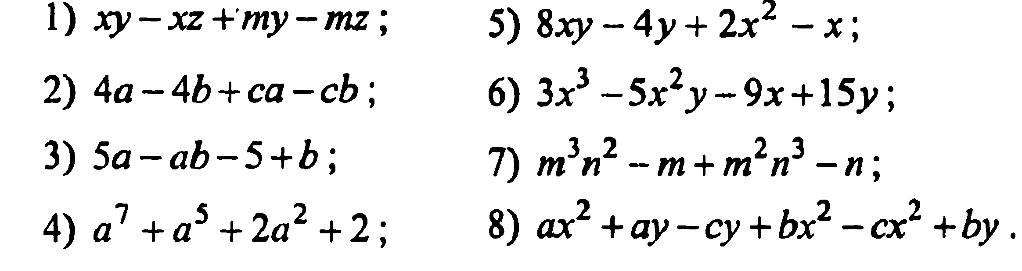
- Найдите значение выражения, разложив его предварительно на множители:
